**1.**

Частота употреблений слов «ныне» и «сейчас» в 18, 19, 20 веках (на основе НКРЯ).

По данным НКРЯ мы видим, что «ныне» по праву является устаревшим словом, поскольку чаще всего используется примерно с 1700 по 1760 гг., а далее чаще стало употребляться слово «сейчас» и употребляется до наших дней.

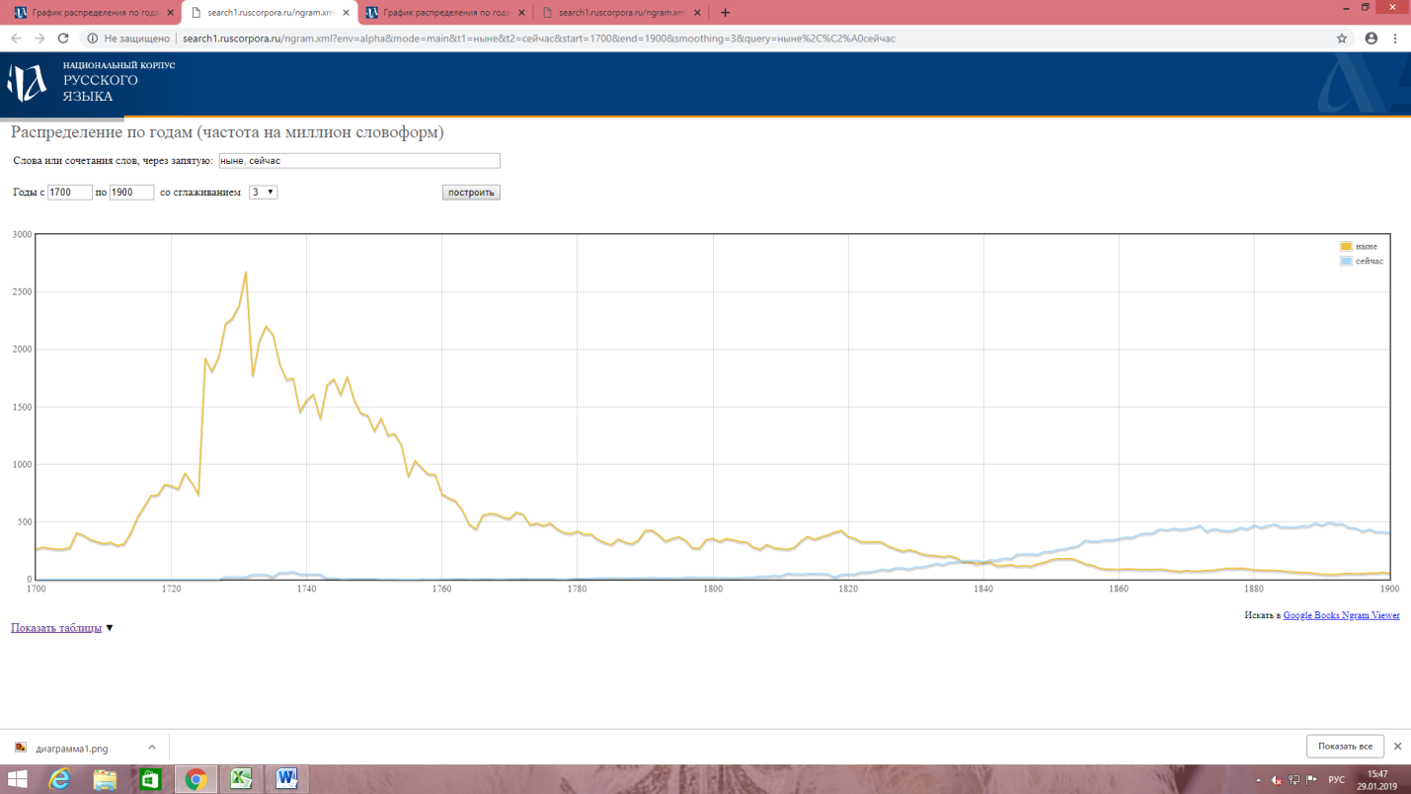

**2.**

«отдай» (1762-1796)

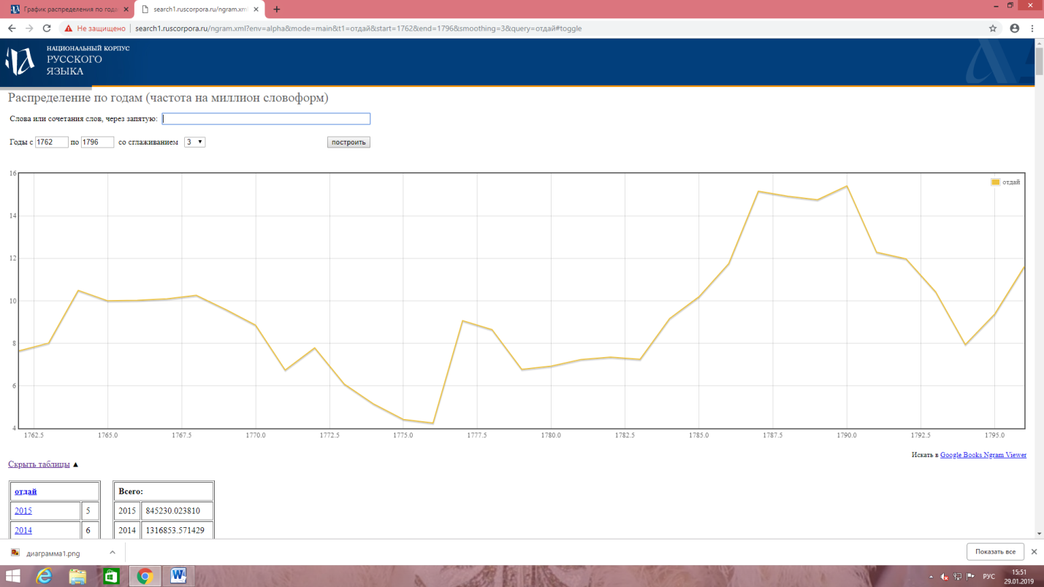

«уперла» (1762-1796)

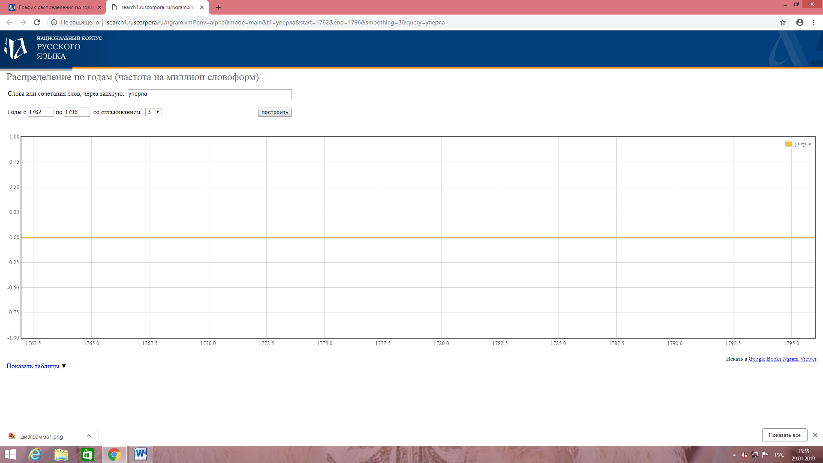

На примере даже этих двух слов, взятых из предложенного текста, можно сказать, что в нём присутствуют слова как используемые в указанное время, так и не используемые вовсе. То есть данный диалог вряд ли мог бы встретится во времена правления Екатерины Второй.

**3. Бонусное задание.**

Употребление слова «щас» в основном корпусе с 1950 до 2018.

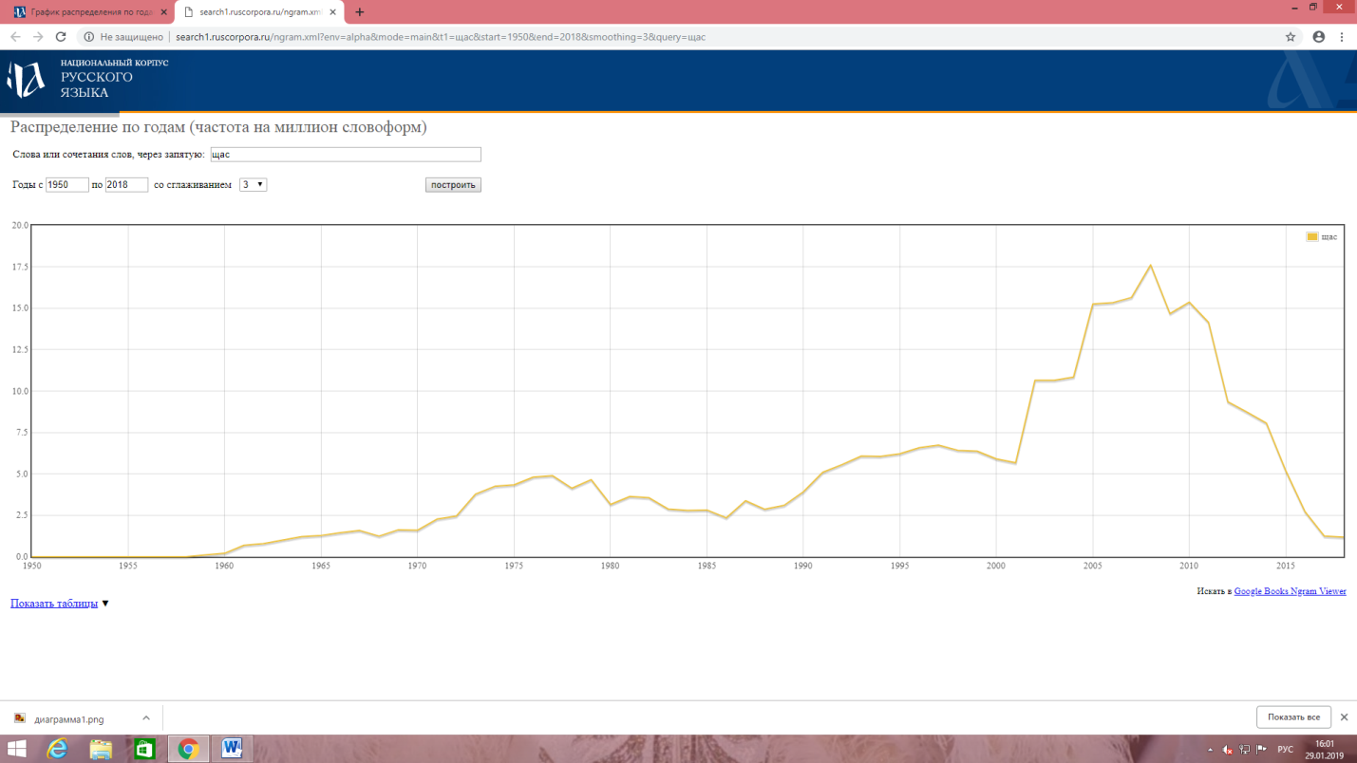

По данным НКРЯ в текстах ***поэтического жанра*** слово «щас» никогда не употреблялось.

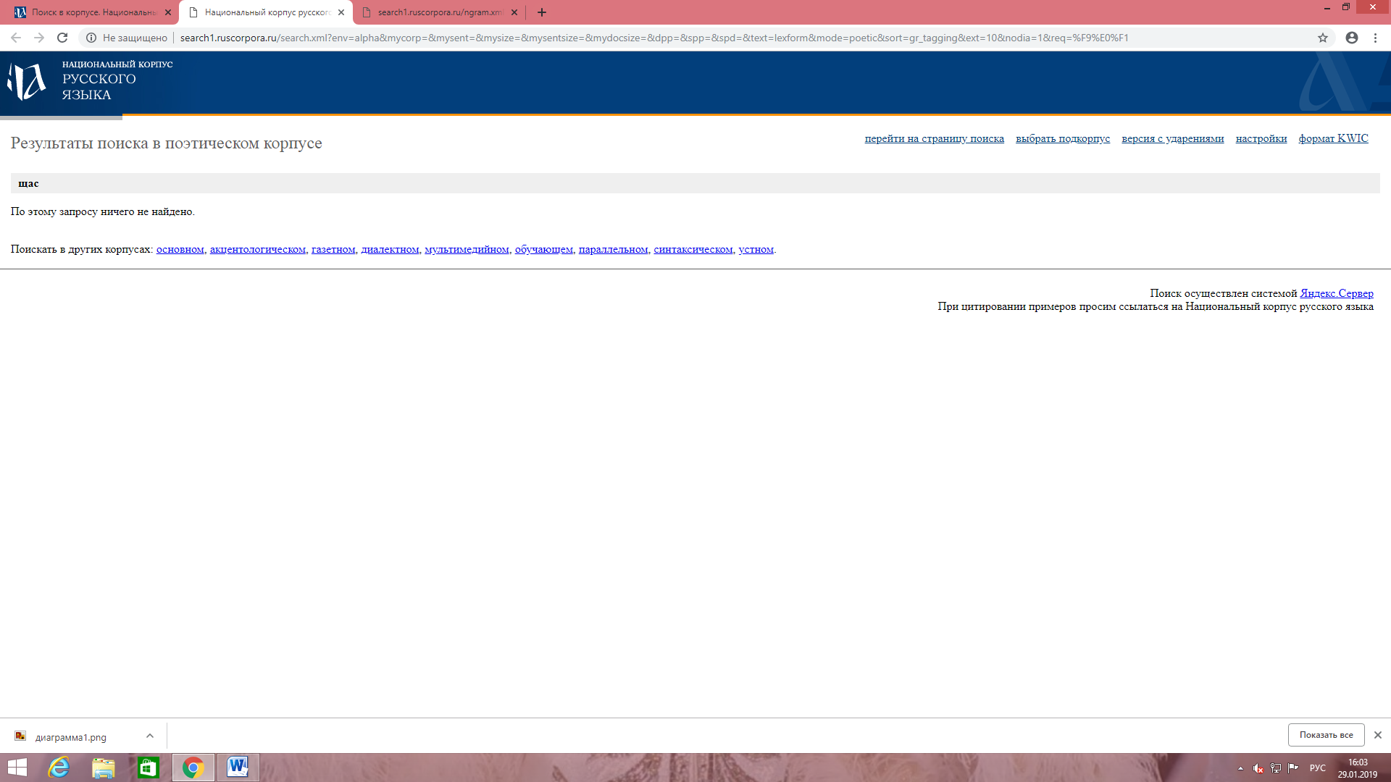

Но зато в ***устном жанре*** НКРЯ выдаёт множество примеров употребления слова «щас», в основном это различные шоу и передачи на ТВ, фильмы, современные произведения и т.д.:

